Лабораторная работа №2

Задача о погоне

Хрусталев Влад Николаевич

Содержание

# 1 Цель работы

Построить математическую модель для выбора правильной стратегии при решении примера задаче о погоне.

# 2 Задание

На море в тумане катер береговой охраны преследует лодку браконьеров. Через определенный промежуток времени туман рассеивается, и лодка обнаруживается на расстоянии 5,9 км от катера. Затем лодка снова скрывается в тумане и уходит прямолинейно в неизвестном направлении. Известно, что скорость катера в 1,9 раза больше скорости браконьерской лодки.

1. Записать уравнение, описывающее движение катера, с начальными условиями для двух случаев (в зависимости от расположения катера относительно лодки в начальный момент времени).
2. Построить траекторию движения катера и лодки для двух случаев.
3. Найти точку пересечения траектории катера и лодки

# 3 Теоретическое введение

Кривая погони — кривая, представляющая собой решение задачи о «погоне», которая ставится следующим образом. Пусть точка A равномерно движется по некоторой заданной кривой. Требуется найти траекторию равномерного движения точки P такую, что касательная, проведённая к траектории в любой момент движения, проходила бы через соответствующее этому моменту положение точки A [1].

# 4 Выполнение лабораторной работы

Мой вариант - это (1132222011 % 70) + 1 = 12

Запишем уравнение описывающее движение катера, с начальными условиями для двух случаев (в зависимости от расположения катера относительно лодки в начальный момент времени).

Принимем за $t_{0}=0$, $x_{0}=0$– место нахождения лодки браконьеров в момент обнаружения, $x_{k0}=k$- место нахождения катера береговой охраны относительно лодки браконьеров в момент обнаружения лодки.

Введем полярные координаты. Считаем, что полюс - это точка обнаружения лодки браконьеров $x_{k0}$ ($θ=x_{k0}=0$), а полярная ось $r$ проходит через точку нахождения катера береговой охраны.

Траектория катера должна быть такой, чтобы и катер, и лодка все время были на одном расстоянии от полюса $θ$, только в этом случае траектория катера пересечется с траекторией лодки. Поэтому для начала катер береговой охраны должен двигаться некоторое время прямолинейно, пока не окажется на том же расстоянии от полюса, что и лодка браконьеров. После этого катер береговой охраны должен двигаться вокруг полюса удаляясь от него с той же скоростью, что и лодка браконьеров.

Чтобы найти расстояние $x$ (расстояние после которого катер начнет двигаться вокруг полюса), необходимо составить простое уравнение. Пусть через время $t$ катер и лодка окажутся на одном расстоянииx от полюса. За это время лодка пройдет $x$, а катер $k−x$ (или $k+x$, в зависимости от начального положения катера относительно полюса). Время, за которое они пройдут это расстояние, вычисляется как $\frac{x}{v}$ или $\frac{k−x}{1.9v}$ (во втором случае $\frac{k+x}{1.9v}$). Так как время одно и то же, то эти величины одинаковы. Тогда неизвестное расстояниеx можно найти из следующего уравнения:

$$\frac{x}{v}=\frac{k−x}{1.9v}\text{ – в первом случае}$$

$$\frac{x}{v}=\frac{k+x}{1.9v}\text{ – во втором}$$

Отсюда мы найдем два значения $x_{1}=\frac{5.9}{2.9}$ и $x_{2}=\frac{5.9}{0,9}$, задачу будем решать для двух случаев.

После того, как катер береговой охраны окажется на одном расстоянии от полюса, что и лодка, он должен сменить прямолинейную траекторию и начать двигаться вокруг полюса удаляясь от него со скоростью лодки $v$. Для этого скорость катера раскладываем на две составляющие: $v_{r}$- радиальная скорость и - $v_{τ}$ тангенциальная скорость. Радиальная скорость - это скорость, с которой катер удаляется от полюса, $v_{r}=\frac{dr}{dt}$. Нам нужно, чтобы эта скорость была равна скорости лодки, поэтому полагаем $\frac{dr}{dt}=v$.

Тангенциальная скорость – это линейная скорость вращения катера относительно полюса. Она равна произведению угловой скорости $\frac{dθ}{dt}$ на радиус $r$, $r\frac{dθ}{dt}$.

Получаем:

$$v_{τ}=\sqrt{3.61v^{2}−v^{2}}=\sqrt{2.61}v$$

Отсюда выводим:

$$r\frac{dθ}{dt}=\sqrt{2.61}v$$

Решение исходной задачи сводится к решению системы из двух дифференциальных уравнений:

$$\left\{\begin{matrix} & \frac{dr}{dt}=v \\ & r\frac{dθ}{dt}=\sqrt{2.61}v\end{matrix}\right.$$

С начальными условиями для первого случая:

$$\left\{\begin{matrix} & θ_{0}=0 \\ & r_{0}=\frac{5.9}{2.9}\end{matrix}\right.$$

Или для второго:

$$\left\{\begin{matrix} & θ_{0}=−π \\ & r_{0}=\frac{5.9}{0.9}\end{matrix}\right.$$

Исключая из полученной системы производную по $t$, можно перейти к следующему уравнению:

$$\frac{dr}{dθ}=\frac{r}{\sqrt{2.61}}$$

Начальные условия остаются прежними. Решив это уравнение, мы получим траекторию движения катера в полярных координатах.

## 4.1 Построение модели / Программы

using DifferentialEquations, Plots, Printf  
  
# Параметры задачи  
k = 5.9 # расстояние от лодки до катера при обнаружении (км)  
n = 1.9 # отношение скоростей: скорость катера = n * скорость лодки  
α = sqrt(n^2 - 1) # α = sqrt(2.61) ≈ 1.616  
fi = 3*pi/4 # направление движения лодки (радианы)  
v = 1.0 # скорость лодки (единица, для построения графика)  
  
# Определяем ОДУ для фазового уравнения движения катера:  
# Решаем уравнение: dr/dθ = r / α  
# Здесь u = r, независимая переменная обозначена как θ.  
f(u, p, t) = u / α # функция с тремя аргументами  
  
########################################################################  
# СЛУЧАЙ 1  
########################################################################  
  
# Начальные условия: катер начинает поворот с r = k/2.9 при θ = 0  
r0_case1 = k / 2.9  
θspan1 = (0.0, fi)  
  
prob1 = ODEProblem(f, r0_case1, θspan1)  
sol1 = solve(prob1, saveat=0.01)  
  
# В точке θ = fi получаем радиус пересечения  
r_int1 = sol1.u[end]  
  
# Траектория лодки: движется вдоль постоянного угла fi, радиус равен r = t (при v=1)  
t_vals = 0:0.01:r_int1  
θ_boat = fill(fi, length(t_vals))  
r_boat = t_vals  
  
# Формируем строку с рассчитанными значениями точки пересечения  
intersection_label1 = @sprintf("Точка пересечения (r,θ) = (%.2f, %.2f)", r_int1, fi)  
  
# Построение графика (случай 1)  
plt1 = plot(sol1.t, sol1.u, proj=:polar, lw=2,  
 label="Траектория катера (случай 1)")  
plot!(θ_boat, r_boat, proj=:polar, lw=2,  
 label="Траектория лодки")  
scatter!([fi], [r_int1], marker=(:circle, 10),  
 label=intersection_label1)  
savefig(plt1, "lab2_01.png")  
  
  
########################################################################  
# СЛУЧАЙ 2  
########################################################################  
  
# Начальные условия: катер начинает поворот с r = k/0.9 при θ = -π  
r0_case2 = k / 0.9  
θspan2 = (-pi, fi)  
  
prob2 = ODEProblem(f, r0_case2, θspan2)  
sol2 = solve(prob2, saveat=0.01)  
  
r_int2 = sol2.u[end]  
  
# Траектория лодки: движение вдоль угла fi, r = t (при v=1)  
t_vals2 = 0:0.01:r_int2  
θ_boat2 = fill(fi, length(t_vals2))  
r_boat2 = t_vals2  
  
# Формируем строку с рассчитанными значениями точки пересечения  
intersection_label2 = @sprintf("Точка пересечения (r,θ) = (%.2f, %.2f)", r_int2, fi)  
  
# Построение графика (случай 2)  
plt2 = plot(sol2.t, sol2.u, proj=:polar, lw=2,  
 label="Траектория катера (случай 2)")  
plot!(θ_boat2, r_boat2, proj=:polar, lw=2,  
 label="Траектория лодки")  
scatter!([fi], [r_int2], marker=(:circle, 10),  
 label=intersection_label2)  
savefig(plt2, "lab2_02.png")

В результате получаем график для первого варианта(рис. 1) и для второго(рис. 2).

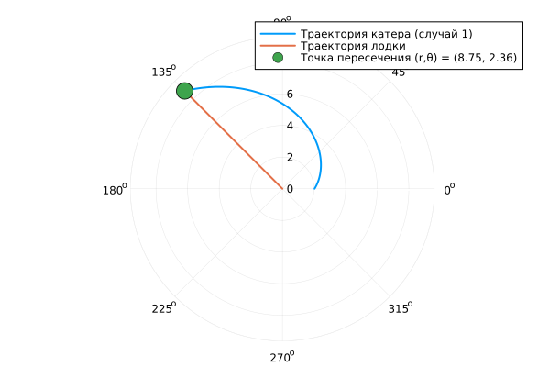

Рис. 1: Траекория движения катера и лодки (вариант 1)

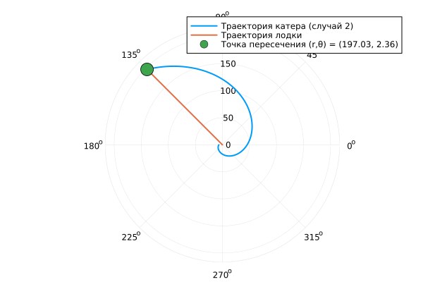

Рис. 2: Траекория движения катера и лодки (вариант 2)

Из графикиков можно получить ответы:

Для варианта 1:

Точка пересечения (r,θ) = (8.75, 2.36)

для вариант 2:

Точка пересечения (r,θ) = (197.03, 2.36)

# 5 Выводы

В процессе выполнения данной лабораторной работы я построила математическую модель для выбора правильной стратегии при решении примера задаче о погоне.

# Список литературы

1. Кривая погони [Электронный ресурс]. URL: <https://ru.wikipedia.org/wiki/Кривая_погони>.